16 de Mayo de 2022

Nueva variante en la serie de cajas para sobremesa Alu-Topline
Algo más de todo: display táctil de mayor tamaño, más espacio para montaje de componentes y protección IP mejorada

Respondiendo a las peticiones de numerosos clientes, BOPLA amplía la gama de su apreciado sistema de envolventes Alu-Topline introduciendo una ejecución adicional. La nueva caja para sobremesa está optimizada para la integración de los populares displays táctiles de 10,1" de diagonal y ofrece más espacio para montaje de componentes que las versiones disponibles hasta ahora. Por lo demás, y gracias al concepto modificado de hermetizado, la nueva caja Alu-Topline ATPH-IP 2385 satisface ya en la ejecución estándar las exigencias a la clase de protección IP65. Con las juntas decorativas visibles opcionales es posible añadir atractivos detalles cromáticos. La nueva variante estará a disposición a partir de junio.

El cuerpo de las cajas Alu-Topline de BOPLA se fabrica utilizando perfiles extruidos de aluminio anodizado en color natural, que pueden cortarse a medida para adaptarlos a la aplicación prevista. Las dimensiones de la envolvente son compatibles con los populares displays táctiles de 7,0" y de 10,1". Los perfiles se completan en los extremos con tapas de plástico ABS en los dos colores estándar gris grafito (similar a RAL 7024) y negro (similar a RAL 9005). Bajo pedido pueden suministrarse tapas en colores especiales.

El perfil dividido de la caja facilita un acceso confortable al interior y un montaje rápido y sencillo de los componentes electrónicos. La parte inferior de la nueva caja ATPH-IP 2385 dispone en su base de diversas acanaladuras para tacos de corredera basculantes —por ejemplo, para montaje mural VESA— y canales para tornillos para el montaje de placas de circuito impreso.

Junto a diversas opciones de sujeción mural, la gama de accesorios del sistema de envolventes Alu-Topline incluye asimismo pies de goma y bandas aislantes para el montaje de placas en el perfil.

Las variantes originales ATPH 18xx de la gama de envolventes Alu-Topline alcanzan en su ejecución estándar la clase de protección IP40. Mediante combinación de la junta toroidal montada en fábrica con una junta de TPE se alcanza la clase de protección IP54.

(2.182 caracteres, incluyendo espacios en blanco)

Acerca de BOPLA
Nosotros, la empresa Bopla Gehäuse Systeme GmbH con sede en Bünde, en Westfalia oriental (Alemania), desarrollamos y producimos desde hace más de 50 años cajas de plástico y de aluminio para equipos electrónicos, así como unidades de entrada basadas en pantallas táctiles y en teclados de membrana. Nuestras cajas y envolventes, desarrolladas de forma específica para los diversos campos de aplicación, se utilizan por ejemplo en la técnica de medición, control y regulación, en la construcción de maquinaria e instalaciones, así como en la técnica médica y la técnica ferroviaria.
Además de la producción de las envolventes de acuerdo con las especificaciones de nuestros clientes, podemos encargarnos del mecanizado, la impresión de las superficies y la dotación con equipos electrónicos. Si así lo desean nuestros clientes, asumimos igualmente el montaje completo de la aplicación, incluyendo comprobaciones y pruebas de funcionamiento, y nos encargamos de integrar teclados de membrana y displays táctiles.
Junto a la fabricación de envolventes individuales basadas en las especificaciones de los clientes, BOPLA es conocida por una cartera extraordinariamente amplia de productos estándar disponibles en almacén. Por todo ello, somos una de las marcas líderes a nivel internacional en la técnica de cajas y envolventes, y estamos a disposición de nuestros clientes en todo el mundo para asesorarles y ayudarles en la realización de proyectos de desarrollo.
Desde el año 2021 distribuimos asimismo las nuevas e innovadoras tecnologías HMI de Kundisch GmbH en nuestras soluciones integradas.
Nuestra plantilla consta de unos 500 empleados en diversas compañías de producción y de distribución en todo el mundo, más de 200 de ellos en nuestra sede central en Bünde. La integración como empresa filial en Phoenix Mecano AG garantiza la presencia de nuestros productos y nuestros servicios en todo el mundo.
Encontrarán más información en nuestra página web www.bopla.de.

(1.969 caracteres, incluyendo espacios en blanco)

Resumen de fotos

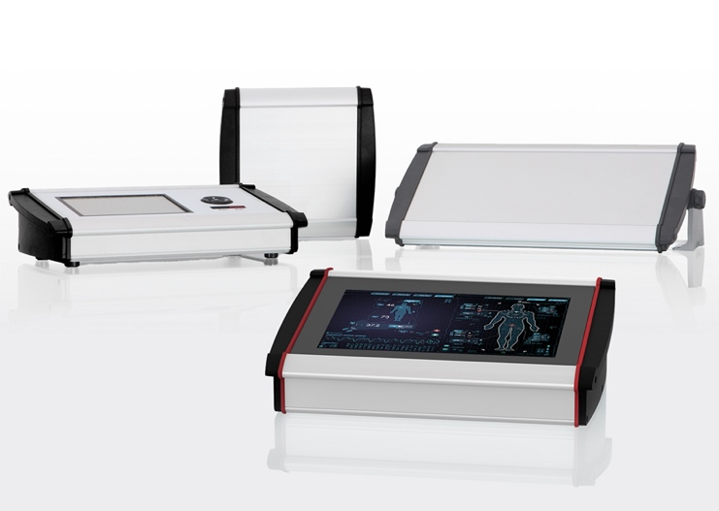
AluTopline_Gruppe.jpg: BOPLA amplía su sistema de cajas Alu-Topline con un nuevo modelo (delante): la versión ATPH 2365-IP ofrece más espacio para montaje, alcanza la clase de protección IP65 y brinda como opción la posibilidad de integrar un display táctil de mayor tamaño con 10,1" de diagonal — Origen: Bopla Gehäuse Systeme GmbH

Meta Title
Nueva caja para sobremesa de BOPLA

Meta Tag
BOPLA amplía su sistema de cajas Alu-Topline con un nuevo modelo con display táctil de 10,1", más espacio para montaje y clase de protección IP65

Keywords
caja para equipos electrónicos display táctil, caja para sobremesa aluminio, caja para sobremesa display táctil, caja de aluminio montaje mural, BOPLA

Deeplinks
https://www.bopla.de
https://www.bopla.de/gehaeusetechnik/product/alu-topline.html

Oficina de prensa
Köhler + Partner GmbH
Brauerstr. 42 • 21244 Buchholz i.d.N.
Teléfono +49 4181 928928-0 • Telefax +49 4181 928928-55
info@koehler-partner.de • www.koehler-partner.de

